新 书 推 荐
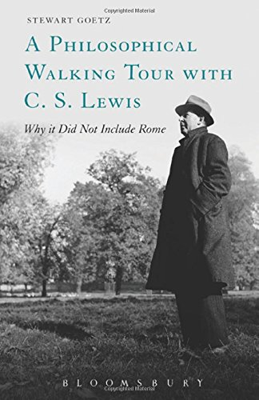
中文书名：《与刘易斯同行的哲学之旅：为何他不是天主教徒》
英文书名：A Philosophical Walking Tour with C.S. Lewis: Why It Did Not Include Rome
作 者：Stewart Goetz
出 版 社：Bloomsbury Academic
代理公司：ANA
页 数：200页
出版时间：2014年12月
代理地区：中国大陆、台湾
审读资料：电子稿
类 型：社会科学

本书亮点：

本书探讨了被人忽视的C·S·刘易斯对快乐、幸福和灵魂的看法，解释他为什么没有成为天主教徒。

主要卖点：

- 以前所未有的视角对刘易斯进行解读
- 研究了刘易斯与天主教的关系
- 本书证明，像刘易斯这样畅销的作家，有很多思想来自于哲学层面的沉思

内容简介：

尽管《时代周刊》宣布C·S·刘易斯为“世界上最有影响力的基督教代言人”已过去近70年，刘易斯本人去世也有50年了，但他的影响力却依然不减当年，甚至更为人关注。

研究刘易斯的著作可谓汗牛充栋，却从未有人从哲学视角探讨他对幸福、快乐、痛苦、灵魂和身体的看法。迄今为止，还没有人留意过这些看法的价值和意义，也没有人对刘易斯为何没有成为天主教徒给出令人信服的回答。斯图尔特·格茨对刘易斯的哲学思想进行了深入研究，发现它们既源于托马斯·阿奎那的神学思想，又和阿奎那的思想相抵触，也就意味着与天主教会的观念差异悬殊。

作者简介：

斯图尔特·格茨（Stewart Goetz），哲学教授，美国尤西纽斯学院哲学宗教系特聘教授，著有《生命的目标：有神论视角》（The Purpose of Life: A Theistic Perspective），与马克·C·贝克尔（Mark C. Baker）合编有《灵魂的前提：对灵魂存在的研究》（The Soul Hypothesis: Investigations into the Existence of the Soul），与查尔斯·塔利亚费罗（Charles Taliaferro）合著有《灵魂史略》（A Brief History of the Soul）。

媒体评价：

“本书引人入胜，不仅对刘易斯的思想进行了深入浅出的解释，还探讨一些本身就很有趣的哲学话题，比如快乐与幸福的关系。格茨令人信服地指出，刘易斯始终保持新教徒身份，除了经常被人提起的那些理由之外，还因为他的哲学思想与天主教有着本质上的不同。如果你对这个话题感兴趣，必将从书中获得知识和快乐。”
----杰里·L·沃斯（Jerry L. Walls）
休斯敦浸信会大学哲学教授

“本书证明，刘易斯对幸福（享乐主义）和自我（二元论）的看法是他无法成为天主教徒的首要原因。对刘易斯的哲学或神学思想感兴趣的读者，将从书中获得教益和愉悦。”
----茂森（Mawson）
牛津大学圣彼得学院哲学导师

谢谢您的阅读！
请将回馈信息发至：俞晓宁（Winnie Yu）
安德鲁﹒纳伯格联合国际有限公司北京代表处
北京市海淀区中关村大街甲59号中国人民大学文化大厦1705室, 邮编：100872
电话：010-88810959
传真：010-82504200
Email: winnie@nurnberg.com.cn
网址：www.nurnberg.com.cn
微博：http://weibo.com/nurnberg
豆瓣小站：http://site.douban.com/110577/

